2016“花旗杯”金融创新应用大赛

Invest Go 团队中期报告

金诚智能投顾平台

目录

1 商业模式 3

1.1 产品综述 3

1.2 宏观分析及相关市场说明 3

1.3 盈利模式 4

2 产品（平台）功能 5

2.1 金融投资产品库 5

2.2 智能资产配置 6

2.2.1 大类资产配置方案 6

2.2.2 保险配置方案 10

2.2.3 银行理财产品配置方案 12

2.2.4 基金配置方案 12

2.3 一站式交易 13

2.4 投资情况管理 14

3 产品的技术实现 15

3.1 前端 16

3.2 后端 16

3.3 数据与数据库 17

# 商业模式

## 产品综述

金诚智能投顾平台（以下简称“金诚智投”）是一个一站式的、服务于广大普通投资者的智能投顾平台。在满足投资者流动性要求的前提下，平台能够针对其投资与风险偏好，在多种大类资产中进行财富配置，选出最优化组合。同时实现一键打包购买和资产监控功能。我们希望通过为大众提供充分的投资信息以及合理的资产配置方案，降低普通投资者进行财富管理的成本，逐步实现金融市场资源配置的有效性.

## 宏观分析及相关市场说明

中国经济自从改革开放以来，一直保持着较高增速。这样的增速背后一者是经济全球化带动及后发优势，一者是受到经济管理部门管理的高储蓄率。改革开放后，全国储蓄推动了沿海开放城市的告诉发展与一系列基础设施建设，GDP也一路高唱凯歌。

那么这样的模式存在什么问题呢？一是，普通储户在这个过程中并没有得到应得的资本收益，中国的储蓄利率是被严格压低以促进投资、出口的；二是，大部分储户只会“储蓄”这一理财方式，现代化的理财理念几乎为零；三是，市场上的资金流动性实际上并不充足。大量社会闲散资金投放于银行，拿着低利息，银行贷款发放实际上存在资源错配，很多值得贷款的民营企业、创业公司得不到贷款，而效益低下的国企却很容易得到贷款。

“李克强经济学”的一个核心思想或者说是中国经济发展前进的思路就是简政放权，让市场来支配资源配置，那么钱该到哪里去？该交给谁来投资？如何投资？如何配置投资结构？这样的问题让大众投资者束手无策。特别是2015-2016年的P2P灾难后，大众投资者的投资热情受到极大打击。

为了解决这个问题，或者说利用这里面的商机，我们团队决定做这款于国于民大有益处的产品——XXX智能资产投资顾问平台。

智能投顾在美国资本市场已经不是稀奇事物，一共有多达两百多个智能投顾平台，不过根据我们对比发现，其产品风格较粗糙，对于投资者种类也只是进行大类划分，而不能做到“私人定制”，其核心算法也较为相似。中国暂时没有成熟的智能投顾平台，市场上打着“智能投顾”旗号的多是挂羊头卖狗肉之徒，有的推荐来推荐去都是相同的投资组合，有的就是P2P的里子，有的实际上是收谁钱，推荐谁产品。

所以这里有巨大的市场需求——大量雇佣不起私人投资顾问的个体投资者在持续通胀时代需要紧跟时代的投资方式；有丰富的国外同产业经验；国内市场几乎空白，行业规范为零，一切都恰逢其时。

我们团队的设计思路是要设计出的智能投顾平台，要方便客户使用——所有的投资用一款平台就够，要客观公正——产品的筛选一定是客观公正的，要个性化——做出的投资推荐一定要针对每一个投资者的流动性要求和风险需求，安全性——我们的平台不设资金池。

我们的产品分为四大功能模块，分别是产品信息检索模块，智能投资顾问模块，一键投资交易模块，可视化资产管理模块。四大模块功能涵盖了投资的前端，中端和末端服务。

## 盈利模式

作为专业的在线财富管理机器人，同时也是非常具有代表性的智能投顾平台，借助于计算机模型和技术，为经过调查问卷评估的客户提供量身定制的资产投资组合建议。目前中国市场上金融理财的公司大多针对高净值的客户进行财富管理，并收取一定的管理佣金。所以财富管理在中国的门槛较高、人工管理的费用也较高。所以流失了大量有理财需求的散户。散户的客户群体庞大且都有额数不等的理财需求，市场极为可观。  
经过我们的一些调查发现，国外有一些相对成熟的智能投顾平台，他们所采用的盈利模式主要是咨询费用和向用户分成等的正向收费模式。

然而中国散户财富管理的市场还没有打开、国人的理财管理观念还并不成熟。因此我们认为要打开这样的市场，正向收费很有可能会使用户有抵触情绪从而流失部分客户群体。所以我们的平台主要采取逆向收费和广告收费以及信息产品交易模式：

**逆向收费模式：**通过平台向用户推荐的各个不同金融公司的不同的金融产品，用户下单购买金融产品后，该平台会向各类金融公司收取其成交金融产品的一些手续费；

**广告收费：**该平台会给金融公司提供广告租位，通过广告赚取广告费用。

**信息产品交易：**通过大数据手段分析不同类型的用户在投资理财过程中针对我们的推荐做出选择的数据整理出匿名的数据库以及数据分析报告，与基金公司进行交易，使得金融公司能够提供更受市场欢迎的金融产品，促进金融市场产品配置更加有效率。

在分析了中国市场的大环境后，作为智能投顾平台在中国的开创者，我们对该平台的盈利模式很有信心，也对长期盈利的优势地位很有信心。我们对于该平台的定位是中国范围内该种类型平台的开创者、更是标准制定者。我们通过对客户数据的搜集处理向市场公开研报，对各个金融公司及产品进行合理评级。同时未来也会给我们自己的智能投顾平台给出的策略做评分、同时也会给未来竞争的同类型平台作出评分与评级，塑造开创者以及标准制定者的形象。我们相信，该模式可以成为巩固该平台在中国优势地位的重要部分，同时也为中国金融市场的流动配置做出合理有效的引导和帮助。

# 产品（平台）功能

## 投资产品库

平台汇总了包括债券、基金、银行理财、保险在内的各种可供投资的产品，同时提供基于各种条件的筛选和关键字搜索功能（如图1），点击某一产品还可进入产品详情页查看。

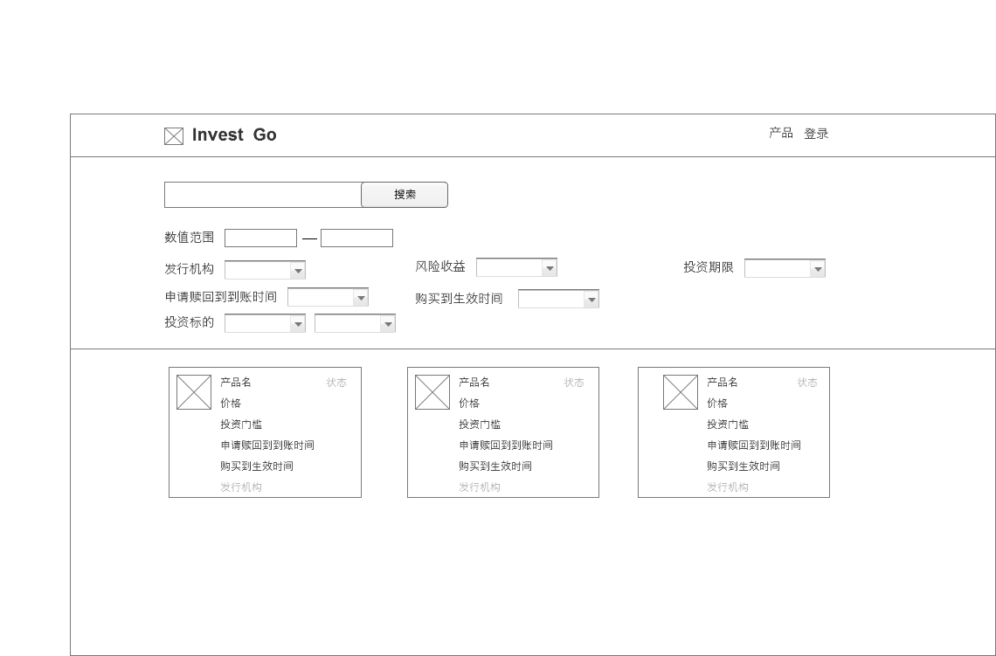

图1 产品库浏览、搜索、条件筛选功能

## 智能资产配置

这部分是我们产品的核心模块，目标是真正实现值得信赖的、针对普通投资者的、个性化的智能投顾服务。接下来我们首先叙述大类资产配置方案，之后讲每一大类资产内部的筛选、优化方法。

### 大类资产配置方案

1. 基于目标的投资理念
2. 目标分类

为投资设立明确的目的能够更好地实现投资的私人订制，充分考虑每位客户的投资期限、风险态度，利用科学的资产配置与收益预测显著提升顾客目标达成的可行性与可能性。顾客多样化的投资目标可以分为两类：

1. **成长型**：顾客投资以期未来某一时刻账户中资金总额达到目标值，例如：为了买房、养老金、应急资金而投资。
2. **收入型**：顾客进行初次投资后定期从账户中取出一定金额，以目标终止日前账户中仍有余额为目标达成，例如：退休后、产假时支付生活开销。

在投资前我们会请顾客接受风险态度测试并设立投资目标，顾客可以设立多个目标。（每笔投资有且只有一个目标）

1. 目标追踪

对目标实施情况的监控与调整是达成目标的重要手段。我们建立可视化的目标追踪器为顾客呈现目标的进展，预测达成目标的可能性，当顾客调整投资策略时我们将为顾客直观地呈现更改策略可能带来的影响以辅助顾客制定合理的计划。

目标追踪器利用蒙特卡洛模拟对投资组合在未来不同市场环境下的表现作出预测，据此给出投资目标在计划中，有风险亦或偏离目标的评价，具体策略如下：

1. 预测投资组合的未来年化收益（a）和波动率（\sigma）
2. 投资组合年化收益率服从期望为 a 方差为 \sigma 的标准正态分布。模拟1000次投资结果，成长型目标计算目标终止日账户中的余额，收入型目标计算账户中余额为0时的日期
3. 将投资结果按从优至劣排序，给出投资组合在不同市场环境下的表现

|  |  |  |
| --- | --- | --- |
| 市场环境 | 预期结果 | 未知市场环境中达到该结果的可能性 |
| 较好 | 第25%结果 | 25% |
| 一般 | 第50%结果 | 50% |
| 较差 | 第75%结果 | 75% |
| 很差 | 第90%结果 | 90% |

1. 给出客户目标状况的评价：

【成长型】

|  |  |
| --- | --- |
| 目标状态 | 定义 |
| 在计划中 | 有超过50%的可能性达成目标 |
| 有风险 | 有25% ~ 50%的可能性达成目标 |
| 偏离目标 | 有低于25%的可能性达成目标 |

【收入型】

|  |  |
| --- | --- |
| 目标状态 | 定义 |
| 在计划中 | 有超过75%的可能性达成目标 |
| 有风险 | 有50% ~ 75%的可能性达成目标 |
| 偏离目标 | 有低于50%的可能性达成目标 |

（考虑到收入型目标对稳定性的需求我们对收入型目标在计划中的要求要高于成长型目标。）

1. 给顾客提出建议

如果目标状态有风险甚至偏离，我们会建议投资者更改投资策略，例如：延长（缩短）目标期限，增加每月定投金额/减少每月支出金额，追加一笔投资，降低目标等。一般我们不建议更改风险承受能力除非顾客的生活状况确实发生较大改变。

1. 由上至下的配置策略

我们考虑债券、银行理财产品、基金、保险这四类投资标的，采用由上至下的配置策略构建投资组合，通过大类资产分散配置、每类资产甄选产品来实现降低风险、最大化收益。

我们分三步实现：

1. 【资产类别甄选】将四类投资标的更进一步分类，针对顾客风险偏好与投资目标挑选出最合适的资产类别。
2. 【大类资产配置】将投资金额分配到步骤一选出的资产类别中。
3. 【挑选产品】根据顾客的特征进行每类资产中产品的挑选

**步骤一：**在选择资产类别时我们基于顾客的投资偏好以及投资目标进行筛选。

首先根据顾客的投资偏好剔除顾客抵触的标的。其次，考虑到风险和收益的差异，我们将基金细分为15类，并归入成长型、平衡型、收入型三类中。根据投资目标的不同，我们从中选择基金种类作为顾客的投资资产对象。而对于风险较低，收益差异较小的债券和银行理财产品我们视各自整体为一类，作为顾客投资对象。

在前两步排除一些资产类别后，对剩下的资产类别应用马克维茨模型（在大类资产配置步骤中介绍）最终确定资产类别。当加入一种资产类别投资组合的有效前沿提升时则在最终配置中考虑这类资产，否则剔除。

**步骤二：**在选定资产种类后我们选用经典的马克维茨模型以及Black-Litterman模型进行大类资产的配置。

马科维茨的均值-方差模型将各类资产历史收益率分布的均值视为期望收益率，将其方差视为风险， 并希望在一定的风险水平下最大化资产组合的收益，或者在一定的收益水平下最小化组合的市场波动风险。

马克维茨模型首次将数理统计的方法应用到投资组合选择的研究中，但是该方法完全基于历史数据，有投资组合集中、参数敏感等问题。如果能在历史数据的基础之上，加入一定的专业主观判断， 模型将变得更加可信；或者也可以说，在主观判断的基础之上，加入一些历史情况作为参考，资产配臵将变得更加稳健，这便是Fisher Black 和Robert Litterman (1991) 提出的B-L模型。B-L模型中专家的意见表达比较灵活，同时可以加入观点的置信度。

在B-L模型下计算得到的预期收益为

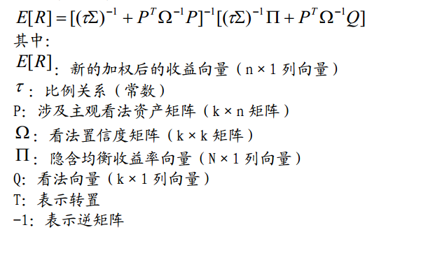

**B-L模型的输入参数**有：无风险利率、各类资产的历史收益率、市场组合权重、专家观点。其中：

无风险利率：

取一年期银行存款利率。

历史收益率：

债券：中债总财富指数

基金：对每一个类别的基金编制指数

银行理财：取每月市场中银行理财产品预期年化收益率上、下限均值的平均值

保险：

市场组合权重：

即按照各类资产市值比形成的投资组合权重，故需要各类资产的市值

债券：选用债券市值

基金：得到各类基金的净值总额，按照下式进行估算：



银行理财：当年银行理财的余额

保险：

**步骤三：**根据步骤二所得结果挑选产品。

### 保险配置方案

两全保险是兼具保险与理财收益功能的保险产品，较为符合用户的需求，当前阶段我们先选用其作为测试。下面先简介两全险，再叙述产品筛选步骤。

**两全保险-万能险简介：**

万能保险除了同传统寿险一样给予保护生命保障外，还可以让客户直接参与由保险公司为投保人建立的投资帐户内资金的投资活动，将保单的价值与保险公司独立运作的投保人投资帐户资金的业绩联系起来。大部分保费用来购买由保险公司设立的投资账户单位，由投资专家负责账户内资金的调动和投资决策，将保护的资金投入到各种投资工具上。对投资账户中的资产价值进行核算，并确保投保人在享有帐户余额的本金和一定利息保障前提下，借助专家理财进行投资运作的一种理财方式。优点众多。

**数据：**

各大寿险网站上会有历史数据，我们可以从上面抓取数据，把类型相同的进行比较，综合分析出收益较高的一个推荐给用户，或者把用户倾向的产品都列出来，交给用户选择权（出示3-4款产品即可）具体步骤见下图

中国人寿（可查看历史利率）：

<http://www.e-chinalife.com/chinalife-ech/news/wannenggonggao/index.jsp>

太平洋人寿（可查看历史利率）：

<http://service1.cpic.com.cn/policy/insurancerate/init>

泰康人寿（可查看历史利率）：

<http://www.tk.cn/service/bdsearch/pro_price/>

人保寿险（可查看历史利率）：

<http://www.e-picclife.com/ECPL/service/universal/index.jsp>

平安寿险（万能险，无历史数据，但是交易情况可视）：

<http://e.pingan.com/pa18shoplife/details/fmcy.jsp>

**筛选保险产品的步骤：**

保险这一块的话主要是参照表式，

①如果可以抓到交易量，就描述用户画像，比对客户的偏好和特征进行推荐组合

②如果抓不到的话就按照重保障型和重投资型进行分别推荐，推荐排序按照投资收益

【附加功能：用户设置结算时间进行筛选，等】

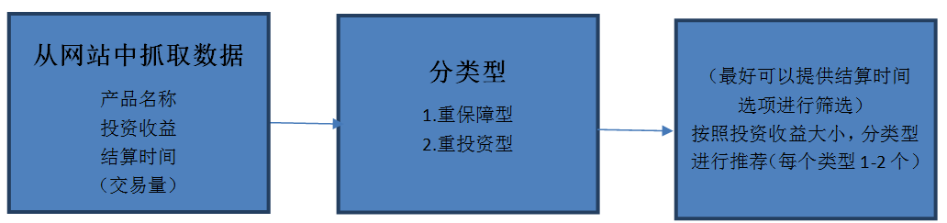

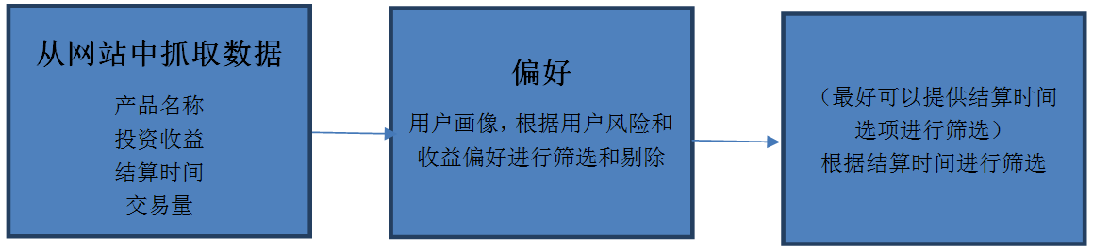

图2 上下分别为两条不同的保险的筛选步骤

**评价不同两全万能保险的几种方式（计算公式）：**

1. 保险费+投资账户价值
2. 保险费与账户价值×系数后取值大者
3. 保险费
4. 账户价值之一x系数 或 总投资帐户x系数

**注，重投资型特点：**

1. 保险金额低，首期扣费少，投资账户资金较多，退保损失小
2. 保额为保单价值的110%，首期扣费仅为7.5%

### 银行理财产品配置方案

**步骤一**：参考权威机构（普益标准等）的评分筛选出综合理财能力较高的银行。

**步骤二**：在选中的银行网站上抓取在售理财产品及其相关数据。具体将抓取的数据属性有：产品名称、产品编码、产品发行机构、收益类型（保证收益型、保本浮动收益型、非保本浮动收益型）、产品类型（开放式净值型、封闭式净值型、开放式非净值型、封闭式非净值型）、风险等级（由发行银行评定）、期限（针对封闭型产品）、起购金额、开放日（针对开放型产品）/到期日（针对封闭型产品）、预期年化收益率（针对非净值型产品）/当期净值（针对净值型产品）。并根据银行官网的更新公告及时更新数据库。产品名称、产品编码、产品发行机构、收益类型、风险等级、期限、起购金额、开放日/到期日、预期年化收益率/当期净值都将罗列在产品罗列页面中。

**步骤三**：对于净值型产品，我们将运用基金产品预测收益率的模型，利用产品历史净值预测其预期年化收益率。

**步骤四**：根据客户输入的参数（流动性需求等）以及大类资产配置的资金分配筛选理财，将符合条件的产品按照年化收益率进行排序（若某银行理财产品预期年化收益率为一个区间，则取其上下限平均值），筛选出收益率最高的产品，配置到投资组合中。

### 基金配置方案

**步骤一：**按照标的对基金进行分类（大类分为开放式、封闭式，其中开放式基金分为：股票型、债券型、货币型、混合型、ETF、LOF、FOF、QDII、指数型、保本型（保本型不是按标的分，算是一个特殊分类））根据中证公司基金指数系列（包括股票型，债券型、混合型、ETF、QDii、货币性）的数据以及我们自身按照中证公司指数编制方法编制的基金指数（LOF、FOF、保本型、指数型、封闭式）得出各类型基金指数的历史数据和收益率 ；

**步骤二：**结合任务1中的数据，我们选择用ARIMA模型对这些指数的收益率进行预测（已经有该模型的Matlab代码，但可能需要根据预测要求进行修改）；

**步骤三：**针对每种基金的分类，我们选择用SFA效率值对每种基金中的具体基金进行排序筛选，得出综合评价最高的几只基金，供大类资产组进行资产配置适应。

**注：Sfa计算步骤**

一．数据选取：

1.基金数据：选用？年1 月—2016年8月期间的?支基金的数据，需要选取的数据括：基金投资股票债券的比例、机构投资占净值比例、基金规模、资产负债比。

2.市场数据：选用？年1 月—2016年8月沪深300指数、国债指数.

二．数据处理：

1.计算对数基金收益率 ${ln⁡(r}_{pt})$ 和对数市场基准收益率 ${ln⁡(r}_{mt})$。

计算方法：收益率

$$r_{pt}=ln⁡(\frac{p_{t}}{p_{t-1}})$$

市场基准收益率= 沪深300指数收益率*80% + 国债指数收益率* 20%

2.根据公式回归，计算出 ；

3. ；

4.对数极大似然估计，计算出 $β_{0}$、 $β_{1}$

## 一站式交易

该模块的引入，避免了用户一家家跑银行或去不同投资机构网站购买产品的麻烦。

网站提供一键购买与打包购买功能，针对用户已经填写过的个人信息，再次购买类似产品时会自动填写；打包购买则专门服务于为用户生成的投资组合。即使投资组合中包含债券、股票、基金、保险等多种产品，仍可方便地一键打包购买。

用户只要帮定银行卡（或支付宝等），便可使用银行余额购买网站产品。具体实现则是通过各机构的交易接口。比赛中，我们考虑使用相同的技术实现模拟交易接口。

## 投资情况管理

资产管理模块通过现代的可视化手段，使得用户可以方便查看所有购买过或正持有的产品列表，预期事件，及历史与未来可能收益曲线，同时支持批量止盈止损，做到“眼前有图，心中有数”。

**图表部分：**

从用户角度直观看来包括两图，两表，一轴：

两图：上方左右分别是饼图和资产曲线图；饼图显示不同类别资产比例，点击饼图的某一类别，则该饼图变成这一类别资产的具体产品的比例；曲线图则包括价值曲线、波动率指标等；

两表：下方是已投资产品列表，和投资大事件列表。下方产品列表为类似windows文件系统的树状结构，分两级。第一级是投资组合，第二级是具体产品；

一轴：叠加于资产价值曲线的时间轴上，每一个大事件显示为一个圆点，鼠标指上去会有浮动提示。（因为我们可以生成多个投资组合，每个组合都由特定的产品组成） 。

两图两表均是联动的，如当用户点击饼图某一部分时，曲线图也会变成该部分的指标曲线，产品列表切换为该部分所包含的产品列表。用户还可通过内置的python解释器进一步定制更多选项。

示意

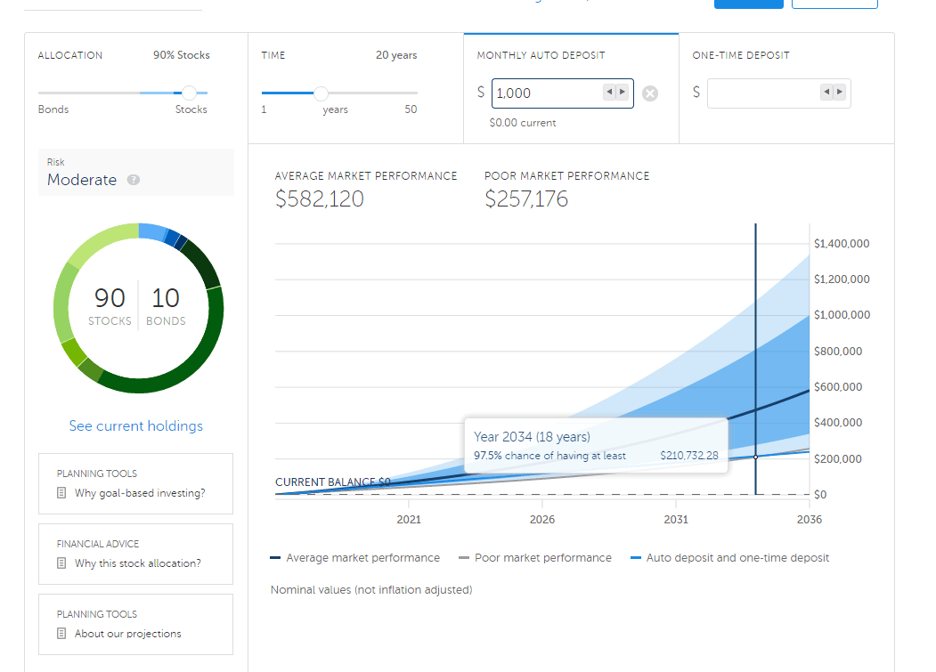

**已投资产管理部分：**

如果用户投资计划有变，可进行卖出操作，即可批量卖出某一组合所有产品（如果允许），也可对某些产品单独处理。

**变更预览部分：**

如果用户想要变更，却不知道效果如何，可以使用“变更预览”功能，查看系统内部模拟的预期收益曲线。

# 产品的技术实现

下面按照不同的分工（分工见图3），分别叙述技术实现的框架、思路，并简要说明当前进度：

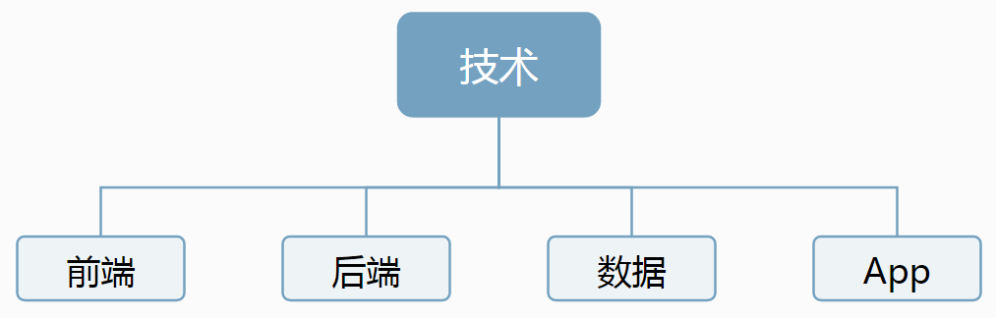

图3 团队技术组成员分工

## 前端

前端使用Axure进行原型设计，使用HTML+CSS+JS加以实现，并运用了jQuery库以及Bootstrap框架加以辅助。

目前原型设计阶段已基本完成，下一阶段将依据原型进行持续开发，目标是做出用户体验良好的交互页面。

## 后端

**1. 后端逻辑实现：**后端逻辑基于Spring框架实现，采用自动装配使整个系统更容易扩展和维护。基本完成了服务层框架，并实现了部分服务；

**2. 不同平台调用方式的规范与统一：** 为了统一不同平台的服务内容，采用了全平台前端共用Service层的设计。为了达到这一要求，采用了调用方法与方法实现分离的方式，利用java的反射机制将所有服务的方法通过ServiceManager服务管理类的invokeAPI（apiName, parameters）方法进行调用。这样既可以满足不同平台的不同调用方式，同时又规范了调用接口；

**3. 服务：** 对于不同服务，都实现了BaseService接口，使得Manager可以通过调用服务提供的通用invokeAPI（apiName, parameters）接口。同时功能性服务（除了用户状态服务）都实现了BaseFunctionService接口，提供了绑定用户状态的接口，使得各个服务可以共享用户状态；

**4. 账号管理：**采用了一个ServiceManager对应一个用户的设计，在多账号管理方面可扩展性较强；

**5. 安全性相关：**将DAO层接口与UserService关联，并加入了验证。保证了服务的安全性。

## 数据与数据库

**数据获取：**

从已有的金融数据提供商上或得数据或者从指定的网页上提取数据。从金融数据市场上提取数据难度较小，可以直接使用它们的api。从银行信息发布页面上提取结构化的数据，如表格等，主要使用了python的scrapy爬虫框架。

数据更显采取定期到网站上爬取数据，数据清洗后，存储在本地数据库的方式。目前已经实现对一个网站的数据进行爬取，对更多网站数据的获取，以及对数据库的支持还在开发中。

**数据库：**

目前已经完成了数据库的初步设计，包括各表，表的scheme，以及多数表的具体字段。  
同时我们也做了针对平台特性的优化，包括：

1. 为了防止单表字段过多，对用户信息的表进行了水平切割；
2. 增加了一个中间表方便对多种产品的统一查询；
3. 增加登录信息表避免多点登录；
4. 设计了推送缓存表；